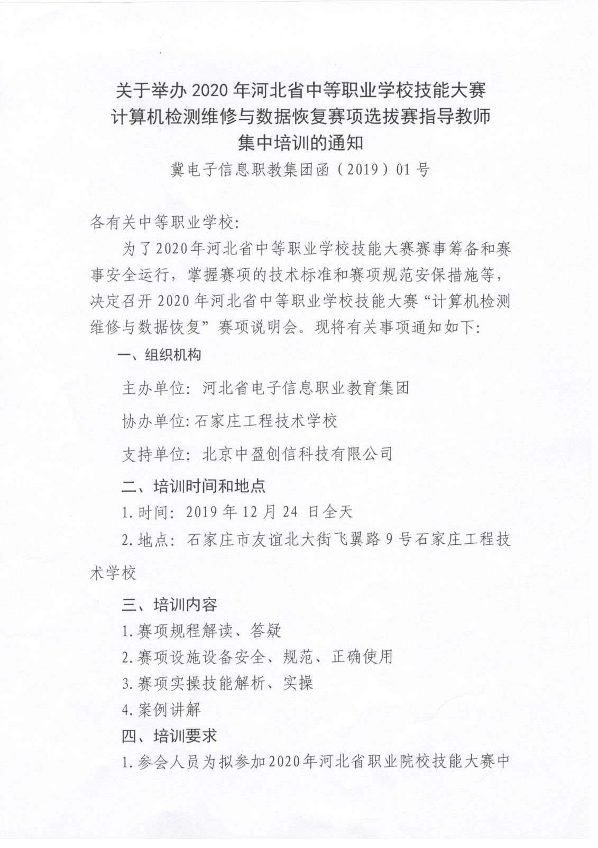

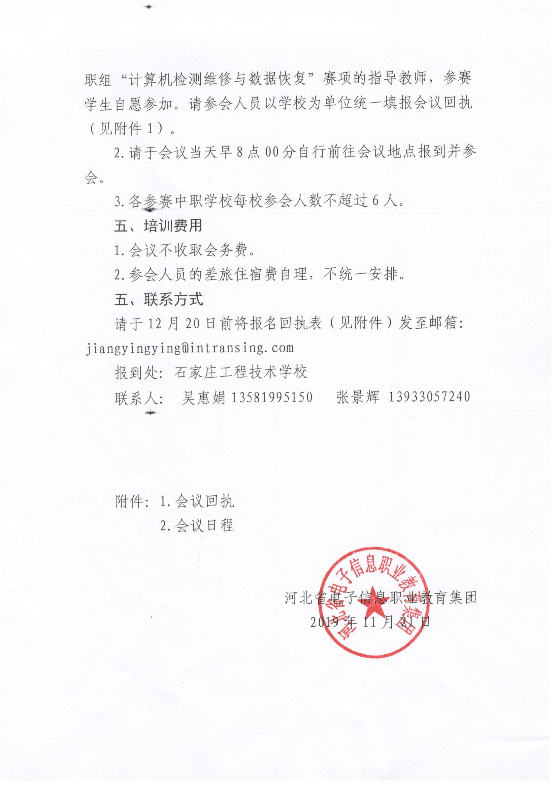

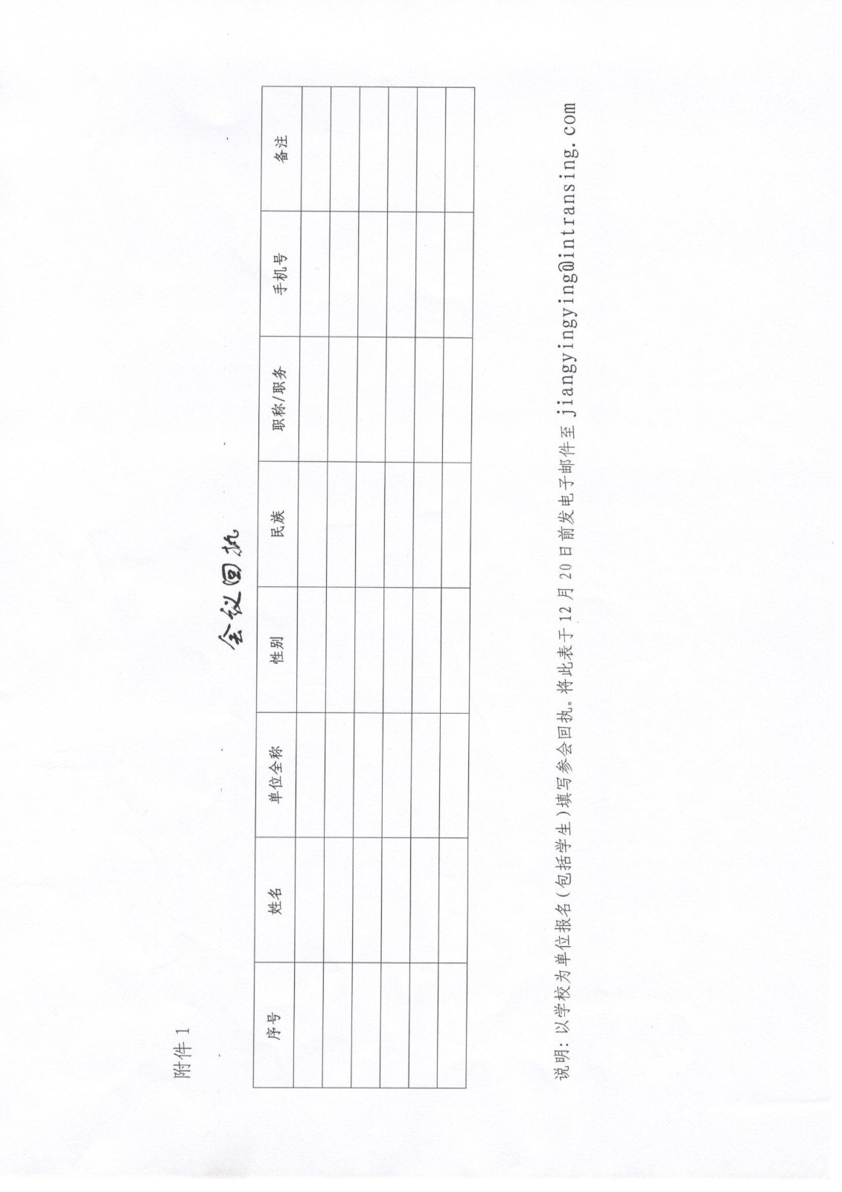

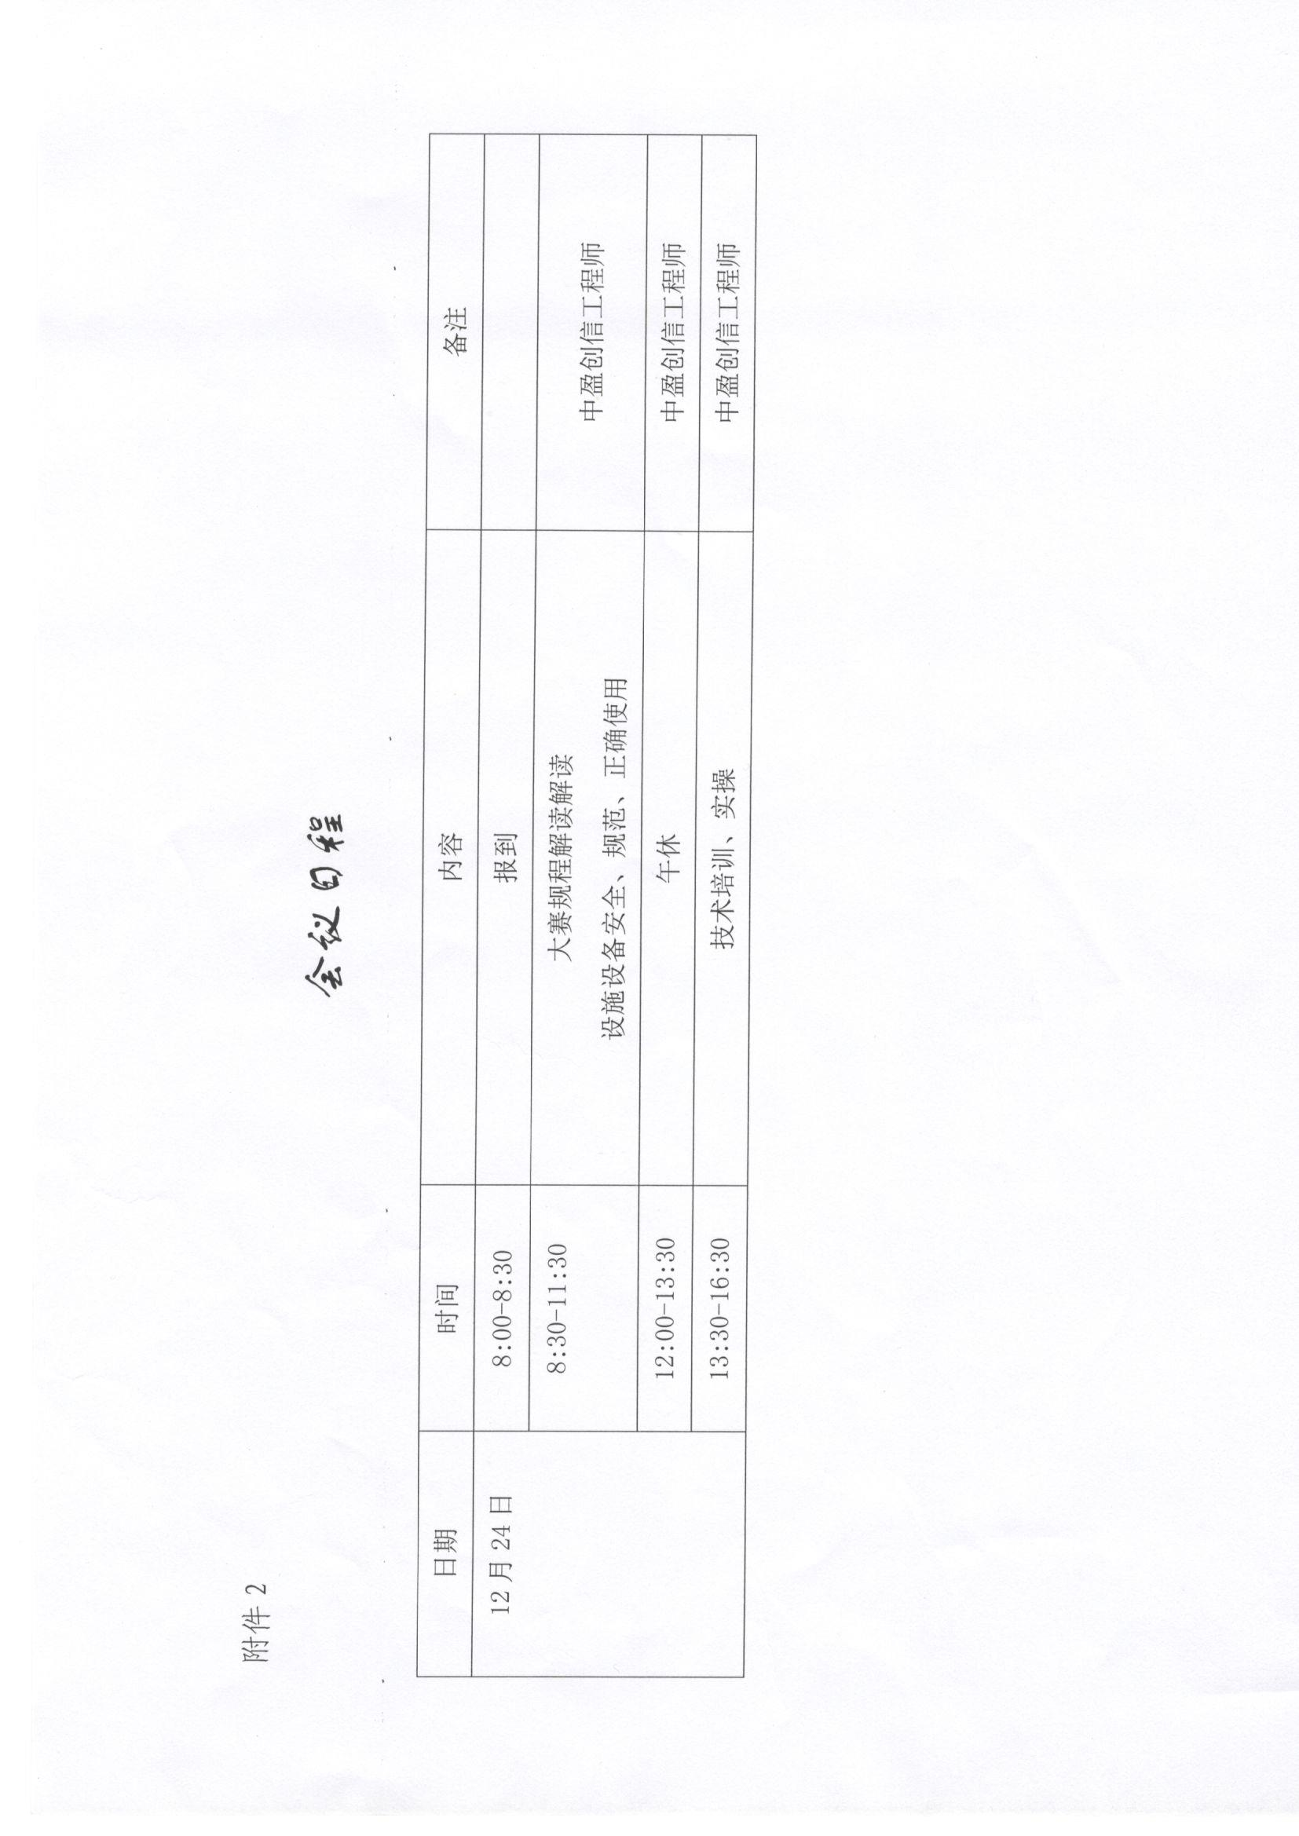

IMG_260[关于举办2020年河北省中等职业学校技能大赛计算机检测维修与数据恢复赛项选拔赛指导教师集中培训的通知.zip](http://hbszjs.hebtu.edu.cn/jnds/upload/ueditor/jnds/upload/ueditor/file/201912/1575451656008059114.zip" \o "关于举办2020年河北省中等职业学校技能大赛计算机检测维修与数据恢复赛项选拔赛指导教师集中培训的通知.zip)